XY1003 Scheda creata il 22 gennaio 2026
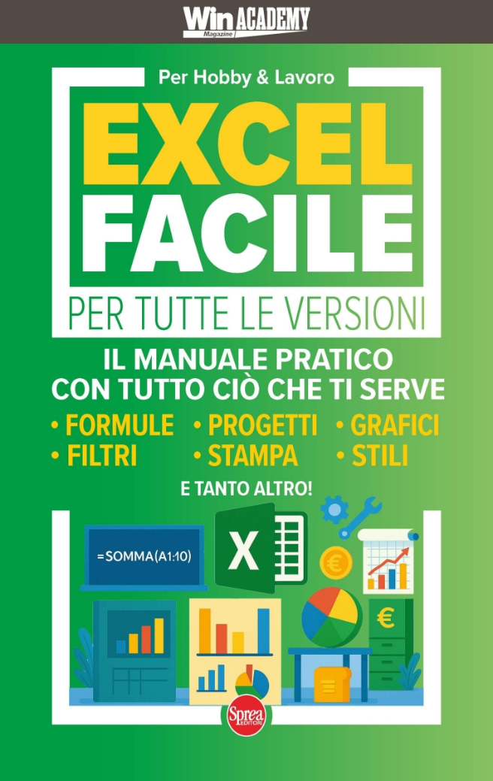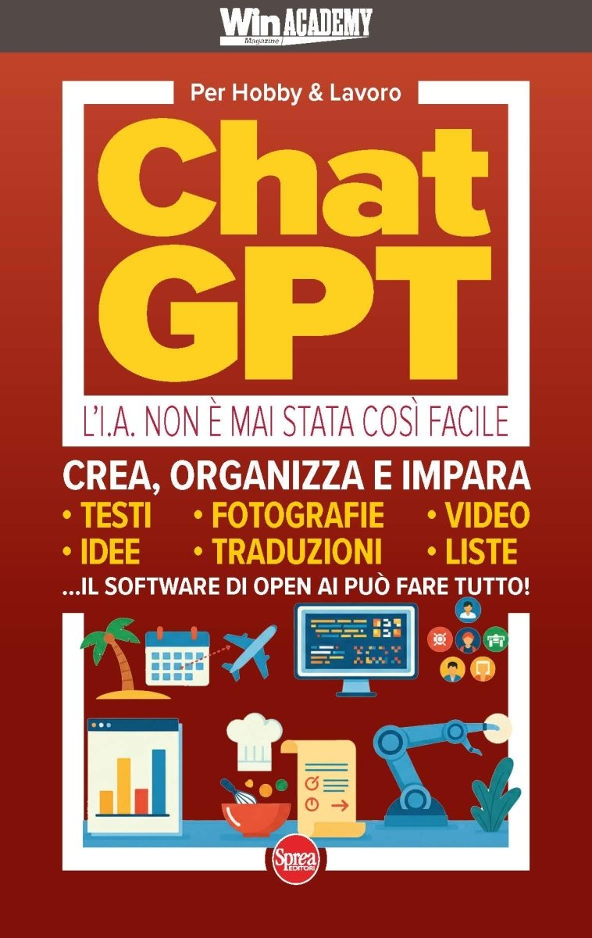
Descrizione bibliografica
*Win magazine academy mega. - N. 1 (nov.-dic.)- . - Cernusco sul Naviglio : Sprea, 2025- . - volumi ; 21 cm. ((Bimestrale. – CFI1164416
Variante del titolo: *Win academy magazine
Soggetti: Microsoft Excel <programma per elaboratori> - Periodici; Intelligenza artificiale – Periodici

Informazioni storico-bibliografiche
n.1. Dalla collana didattica di Win Magazine, il manuale completo per imparare a sfruttare al massimo le potenzialità del programma Microsoft Excel, scoprendo passo passo diversi livelli di complessità e diventare master nel suo uso. Nel pratico formato pocket, risponde alle esigenze di studenti, lavoratori e non, per un'insegnamento universale. https://sprea.it/rivista/54454-win-magazine-academy-n1.

n.2. Un manuale pensato per chi vuole sfruttare davvero la potenza dell’intelligenza artificiale più utilizzata al mondo. ChatGPT Facile spiega, con un taglio pratico e accessibile, come impostare correttamente i prompt per ottenere risposte precise, complete e utili in una vasta gamma di ambiti: dalla programmazione all’automazione delle operazioni, dalla modifica delle immagini all’apprendimento delle lingue, fino allo studio delle materie scolastiche. https://sprea.it/rivista/54455-win-magazine-academy-n2.

